Exercício 1
1. Crie um novo documento e digite: “Testando”
2. Salve-o em algum local de fácil acesso e que seja de sua preferência com o nome “Doc1”.
3. Acrescente o texto “Salvar Como” ao final do texto escrito anteriormente,
Resultado: Testando Salvar Como
4. Salve o documento utilizando a opção salvar como com o nome “Doc2”.
Nota: Você estará editando o Doc2 deste momento em diante.
5. Acrescente uma nova frase “Versão 1” abaixo de “Testando Salvar Como”
Resultado: Testando Salvar Como
Versão 1
6. Salve a nova versão na opção Versões com o comentário “V1”.
7. Acrescente uma nova frase “Versão 2” abaixo de “Versão 1”.
Resultado: Testando Salvar Como
Versão 1
Versão 2
8. Salve a nova versão na opção Versões com o comentário “V2”.
9. Compare a versão atual (V2) e a versão “V1” utilizando a opção Comparar.
10. Exporte o documento como PDF via opção “Exportar como PDF” com o nome “DocPDF”.
11. Salve o documento via opção “Salvar”.
12. Feche o documento via opção “Fechar”.

Exercício 2
1. Abra o documento “Doc2” salvo no exercício anterior.
2. Marque as opções “Registrar” e “Mostrar” em Editar → Alterações.
3. Acrescente algum texto abaixo do último conteúdo salvo.
4. Vá para “Aceitar ou Rejeitar...” em Editar → Alterações.
5. Veja o registro da última modificação e rejeite-a.
6. Desmarque a opção “Registrar”.
7. Acrescente novo texto abaixo da última linha do documento.
Obs.: Perceba que não há mais a diferenciação entre o conteúdo antigo e o novo.
8. Vá para “Aceitar ou Rejeitar...” em Editar → Alterações.
Obs.: Perceba que não há mais registro de modificações realizadas.
9. Localize e substitua todas as ocorrências da palavra “Versão” por “Alteração” via opção
Localizar e substituir...
10. Localize a palavra “Alteração” via opção Localizar.
11. Feche o documento, salvando as alterações.

Exercício 3
1. Crie um novo documento.
2. Ative a opção “Padrão” em Inserir → Cabeçalho.
3. Insira os campos “Hora” e “Data” no cabeçalho pelo menu Inserir → Campos.
Obs.: Insira um hífen entre os campos “Data (fixo) – Hora (fixo)”.
4. Centralize os campos.
5 . Ative a opção “Padrão” em Inserir → Rodapé .
6. Insira os campos “Número da página” e “Total de páginas ” no rodapé.
Obs.: Insira uma barra “/” entre os campos “Número de páginas / Total de páginas ”.
7. Alinhe os campos à direita.
8. Ative ou desative a opção “Nomes de campo” no menu Exibir, e note a diferença de visualização.
9. Digite o texto “Iniciando elaboração do documento ...” abaixo do Cabeçalho.
10. Insira uma nota de rodapé pelo menu Inserir → Nota de rodapé / Nota de fim...
11. Acrescente texto a nota de rodapé. Sugestão: “Exemplo de nota”.
12. Salte uma linha e insira um hyperlink pelo menu Inserir → Hyperlink → Internet .
Procedimento: Digite www.google.com no campo “Destino”.
Escolha a opção “Botão” em “Formulário”.
Digite Google em “Texto”.
Clique em “Aplicar” e depois “Fechar”.

Exercício 4
1. Crie um novo documento.
2. Adicione um quadro no documento pelo menu Inserir → Quadro...
3. Amplie o quadro.
Obs.: Redimensione arrastando as bordas verdes para a posição desejada.
4. Digite “A seguir, dados relevantes: ” no interior do quadro.
5. Insira uma tabela abaixo da linha digitada.
Obs.: Escolha a quantidade de colunas e linhas que desejar.
6. Preencha alguns campos da tabela com dados aleatórios.
7. Clique sobre a tabela e adicione a legenda “Tabela” pelo menu Inserir → Legenda...
Obs.: Navegue pela opções disponíveis de formato da legenda.
8. Mova o cursor para o início da linha “A seguir, dados relevantes”.
9. Adicione uma anotação pelo menu Inserir → Anotação.
10. Insira o texto “Revisar” no interior da anotação.

Exercício 5
1. Crie um novo documento.
2. Adicione uma figura no documento pelo menu Inserir → Figura → De um arquivo...
Sugestão: Baixe uma imagem da Internet
3 . Amplie ou reduza o tamanho da imagem.
Obs.: Redimensione arrastando as bordas verdes para a posição desejada.
4. Clique sobre a figura e adicione a legenda “Figura” pelo menu Inserir → Legenda...
5 . Insira algum documento salvo anteriormente abaixo da imagem pelo menu Inserir → Arquivo...
Obs.: Observe que, todo o conteúdo do arquivo selecionado é adicionado ao documento em
edição abaixo do ponto onde encontra-se o cursor, ou seja, é um recurso que possibilita a
fácil união ou mesclagem de documentos.

Exercício 6
1. Crie um novo documento.
2. Utilizando as ferramentas de estilo de texto (Título 1, Corpo de texto, etc), reproduza o texto:

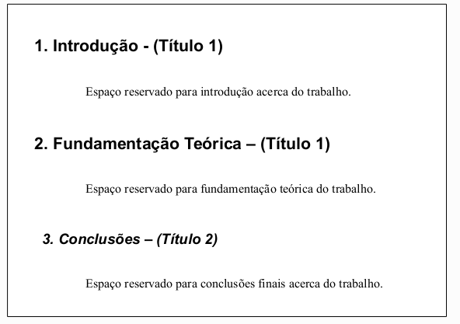
Obs.: Fique atento que o nome dos estilos pode ser confuso. "Título 2", por exemplo, não se refere
ao segundo título do seu texto, e sim a um subtítulo.
3. Crie um sumário para o documento pelo menu Inserir → Índices → Índices e sumários...
Obs.: Altere o campo título para “Exemplo de sumário”.

Exercício 7
Reproduza a tabela a seguir em um novo documento:



